SỞ GIÁO DỤC VÀ ĐÀO TẠO  THÀNH PHỐ HỒ CHÍ MINH  TRƯỜNG THPT BÌNH TÂN | ĐỀ KIỂM TRA HỌC KỲ II  NĂM HỌC: 2013-2014  Môn: VẬT LÝ – Khối 10  Thời gian làm bài: 45 phút

Câu 1. (1 điểm) Nêu nội dung cơ bản của thuyết động học phân tử chất khí?
Câu 2. (1 điểm) Định nghĩa quá trình đẳng nhiệt? Trình bày định luật Bôi -lơ – Ma-ri-ốt.
Câu 3. (1 điểm) Trình bày Nguyên lý I nhiệt động lực học. Quy ước về dấu.
Câu 4. (1 điểm) Phân biệt chất rắn đơn tinh thể và chất rắn đa tinh thể.
Câu 5. (1 điểm) Người ta thực hiện công 1000 J để nén khí trong một xilanh. Tính độ biến thiên nội năng của khí, biết khí truyền ra môi trường xung quanh nhiệt lượng 400 J ?
Câu 6. (2 điểm) Một thanh đồng và một thanh nhôm có chiều dài lần lượt là 70 cm và 30 cm ở 20ºC. Cho hệ số nở dài của đồng là 17.10⁻⁶K⁻¹, của nhôm là 15.10⁻⁶K⁻¹.
a. Tìm độ nở dài của mỗi thanh ở 40⁰C.
b. Ở 20ºC, hai đầu của hai thanh cách nhau 2mm như hình vẽ. Hỏi phải tăng nhiệt độ của hai thanh lên bao nhiêu thì hai thanh dãn ra và chạm nhau.
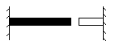

Câu 7. (3 điểm) Cho một lượng khí lí tưởng biến đổi trạng thái như đồ thị.
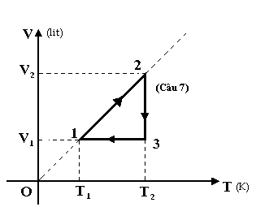
a) Cho V₁ = 3lít, p₁ = 2 atm, T₁ = 300K, V₂ = 9lít. Hãy nêu tên các quá trình biến đổi trạng thái và tìm nhiệt độ T₂ và áp suất p₃? Vẽ lại đồ thị trong hệ tọa độ (p, V).
b) Xét quá trình từ 2 → 3. Nếu áp suất khí biến đổi 2atm thì thể tích biến đổi 3lít. Nếu áp suất biến đổi 5atm thì thể tích biến đổi 5lít. Tìm áp suất và thể tích ở trạng thái 2 của khí?
---------- HẾT ----------

SỞ GIÁO DỤC VÀ ĐÀO TẠO  THÀNH PHỐ HỒ CHÍ MINH  TRƯỜNG THPT BÌNH TÂN | KIỂM TRA HỌC KỲ II  NĂM HỌC: 2013-2014  Môn: VẬT LÝ – Khối 10  Thời gian làm bài: 45 phút
ĐÁP ÁN
Câu | Thí sinh làm cách khác nếu đúng cung cho điểm trọn ven. | Điểm
Câu1 | Nêu nội dung cơ bản của thuyết động học phân tử chất khí.? | 1
 | Chất khí được cấu tạo từ các phân tử có kích thước rất nhỏ so với khoảng cách giữa chúng.  - Các phân tử khí chuyển động hỗn loạn không ngừng; chuyển động này càng nhanh thì nhiệt độ chất khí càng cao.  - Khi chuyển động hỗn loạn các phân tử khí va chạm vào thành bình gây áp suất lên thành bình. | 0,25 đ  0,5 đ  0,25 đ
Câu 2 | Định nghĩa quá trình đẳng nhiệt? Trình bày định luật Bôi -lơ – Ma-ri-ốt | 1
 | Quá trình đẳng nhiệt: là quá trình biến đổi trạng thái trong đó nhiệt độ được giữ không đổi.  Định Luật Bôi -lơ – Ma-ri-ốt  Trong quá trình đẳng nhiệt của một lượng khí nhất định, áp suất tỷ lệ nghịch với thể tích.  p.V = hằng số  HAY p₁V₁ = p₂V₂ | 0,25đ  0,5đ  0,25đ
Câu 3 | Trình bày Nguyên lý I nhiệt động lực học. Quy ước về dấu. | 1
 | Nguyên lý I nhiệt động lực học:  Độ biến thiên nội năng của vật bằng tổng công và nhiệt lượng mà vật nhận được.  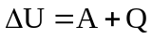  - Quy ước về dấu: Q > 0: vật nhận nhiệt lượng  Q < 0: vật truyền nhiệt lượng  A > 0: vật nhận công  A < 0: vật thực hiện công | 0,25đ  0,25đ  0,25đ  0,25đ
Câu 4 | Phân biệt chất rắn đơn tinh thể và chất rắn đa tinh thể. | 1
 | - Chất rắn đơn tinh thể: cấu tạo chỉ từ 1 tinh thể, có tính dị hướng. Ví dụ: muối, kim cương,…  - Chất rắn đa tinh thể: cấu tạo từ vô số tinh thể nhỏ liên kết hỗn độn với nhau, có tính đẳng hướng. Ví dụ: sắt, đồng,… | 0,5  0,5
Câu 5 | Người ta thực hiện công 1000 J để nén khí trong một xilanh. Tính độ biến thiên nội năng của khí, biết khí truyền ra môi trường xung quanh nhiệt lượng 400 J ? | 1
 | Khí nhận công A> 0  Khí truyền nhiệt lượng ra môi trường xung quanh Q<0  = 1000 – 400 = 600J | 0,25 đ  0,25 đ  0,5 đ
Câu 6 | Một thanh đồng và một thanh nhôm có chiều dài lần lượt là 70 cm và 30 cm ở 20ºC. Cho hệ số nở dài của đồng là 17.10⁻⁶K⁻¹, của nhôm là 15.10⁻⁶K⁻¹.  a. Tìm độ nở dài của mỗi thanh ở 40⁰C.  b. Ở 20ºC, hai đầu của hai thanh cách nhau 2mm như hình vẽ. Hỏi phải tăng nhiệt độ của hai thanh lên bao nhiêu thì hai thanh dãn ra và chạm nhau. | 3
 | a. Thanh đồng:  Thanh nhôm:  b. 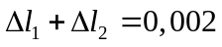  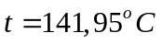 | 0,5đ  0,5đ  0,25đ  0,25đ/0,25đ  0,25đ
Câu 7 | Cho một lượng khí lí tưởng biến đổi trạng thái như đồ thị.  a) Cho V₁ = 3lít, p₁ = 2 atm, T₁ = 300K, V₂ = 9lít. Hãy nêu tên các quá trình biến đổi trạng thái và tìm nhiệt độ T₂ và áp suất p₃? Vẽ lại đồ thị trong hệ tọa độ (p, V).  b) Xét quá trình từ 2 → 3. Nếu áp suất khí biến đổi 2atm thì thể tích biến đổi 3lít. Nếu áp suất biến đổi 5atm thì thể tích biến đổi 5lít. Tìm áp suất và thể tích ở trạng thái 2 của khí? | 3
 | a.1→2: Quá trình đẳng áp; 2→3: Quá trình đẳng nhiệt; 3→1: Quá trình đẳng tích.  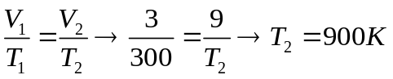  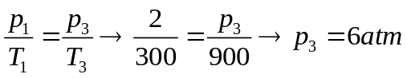 với T₂=T₃  b. 2 → 3: Quá trình đẳng nhiệt  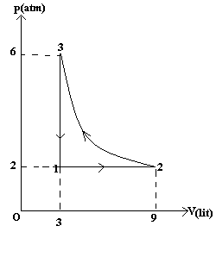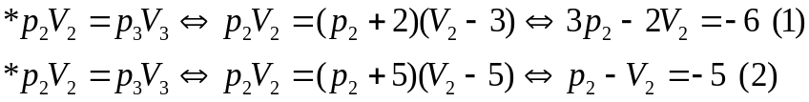  Từ (1) và (2) suy ra p₂= 4atm;V₂= 9lít | Đồ thị 0,5  0,5  0,5  0,5  0,25  0,25  0,5

